小諸市立芦原中学校区再編に関わる基本設計・実施設計業務委託
既存施設要件

１ 小諸市立芦原中学校 学校敷地（公図）
※敷地範囲の線はイメージですので実際と異なることがございます。
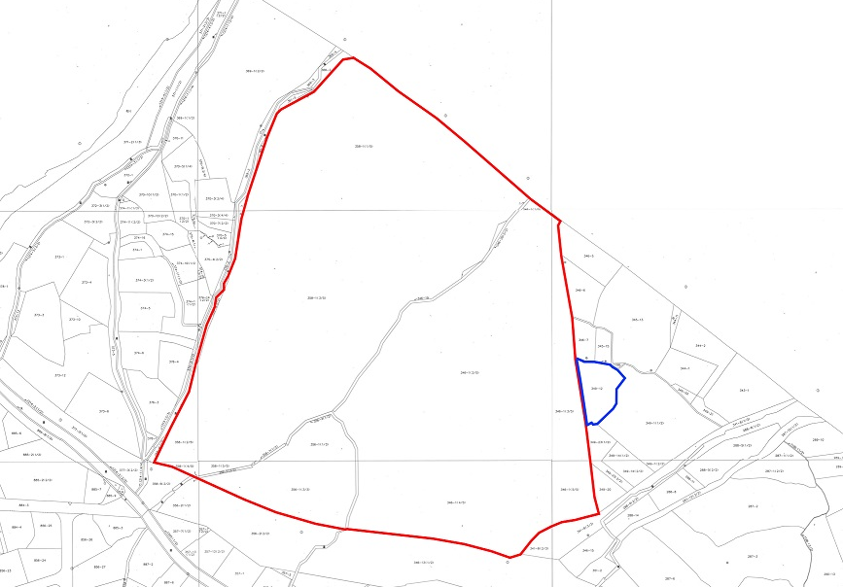
※赤線は学校用地、青線は教職員住宅用地となります。

２ 小諸市立芦原中学校 学校敷地（航空写真イメージ）
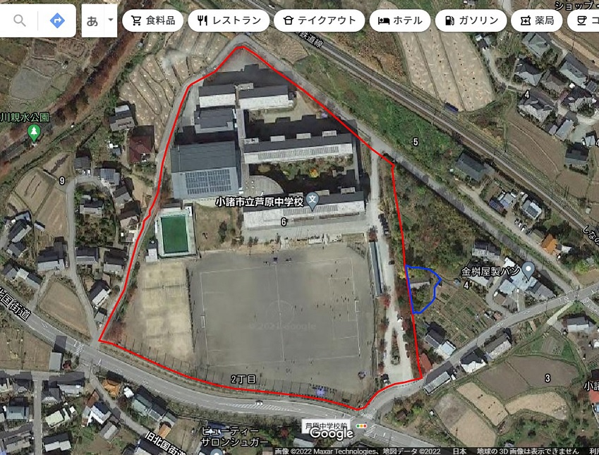
※イメージですので実際と異なる場合があります。

３ 芦原中学校施設配置図
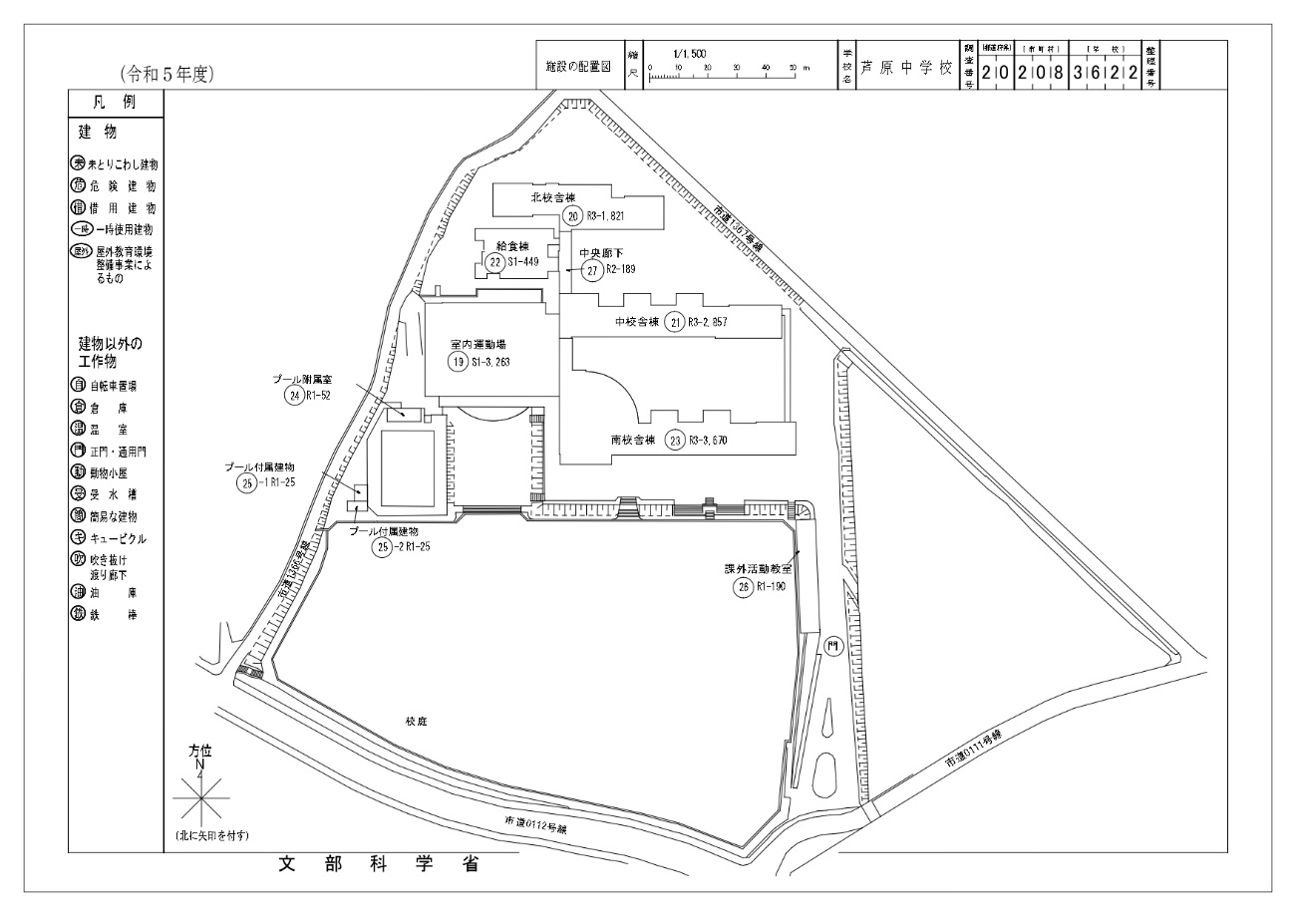
４ 芦原中学校教室配置図
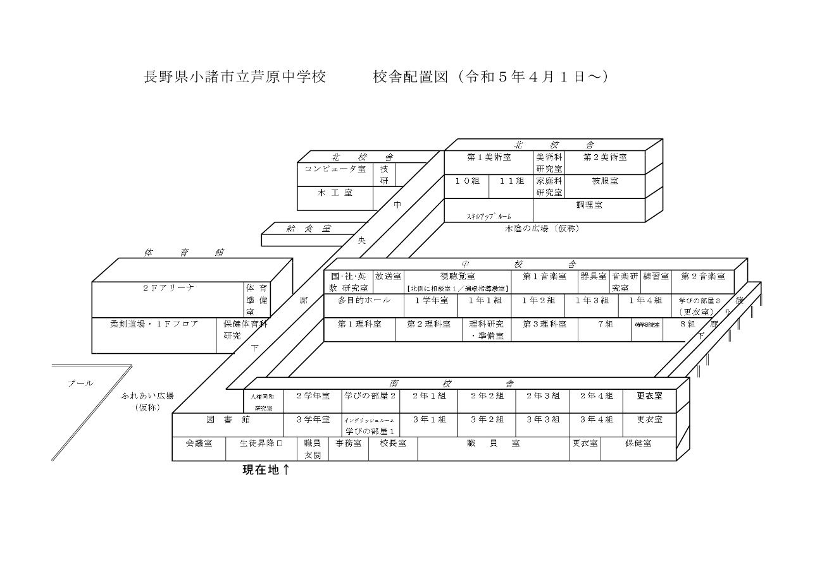

５ 平面図
